Практическое занятие 1

Работа в VBA

Цель занятия:

Научиться работать в VBA.

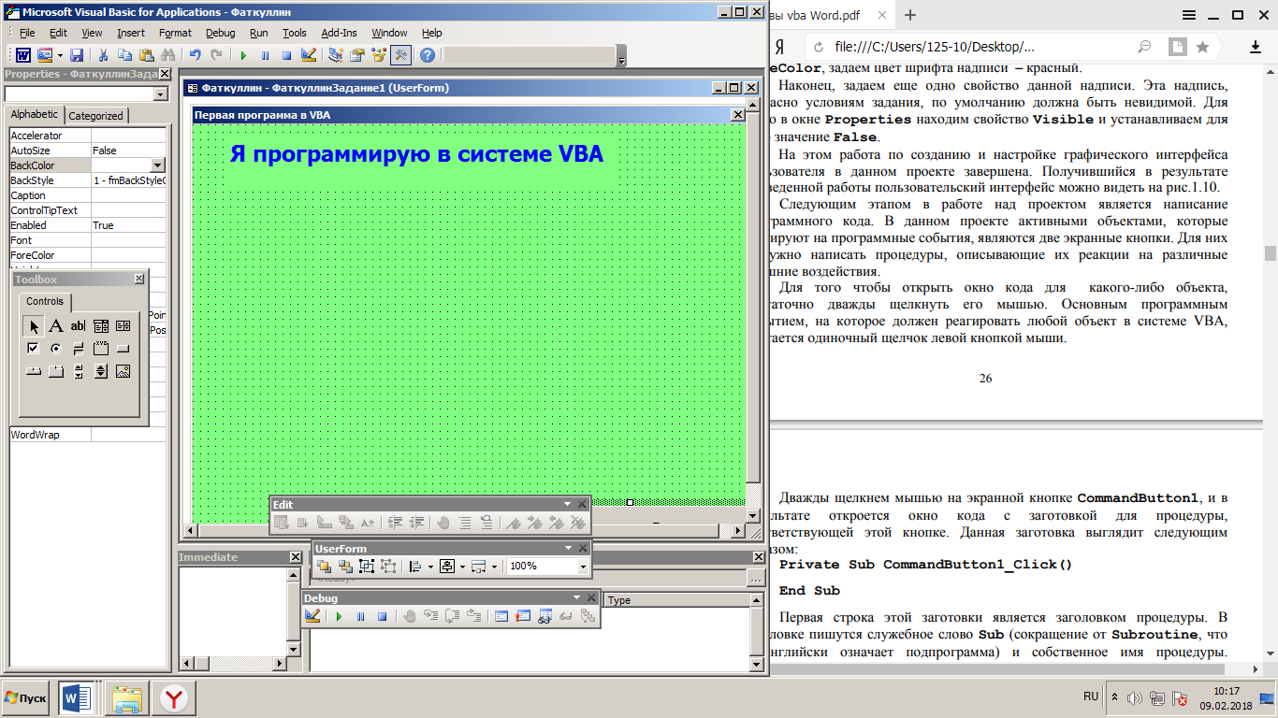

Рисунок 1. Создание первой надписи.

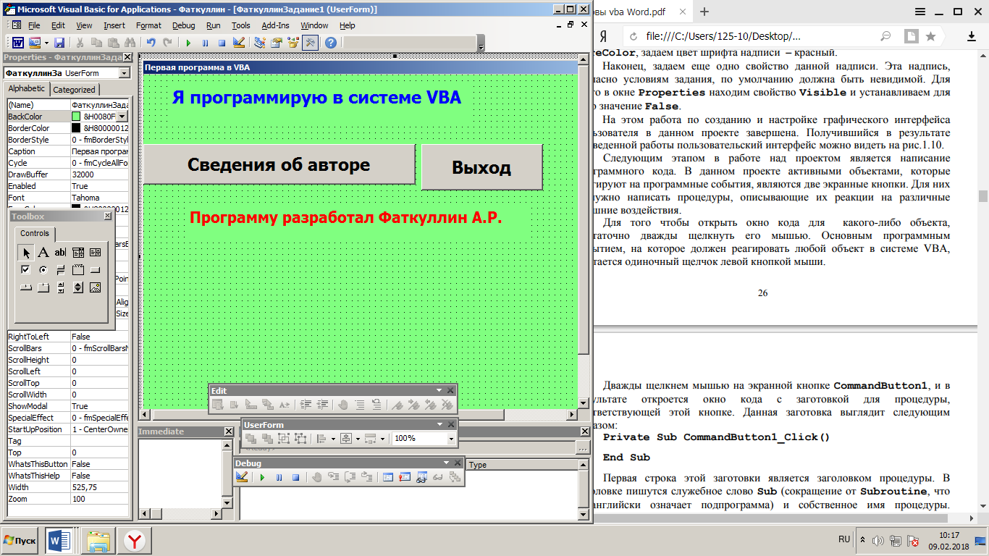

Рисунок 2. Окончательный вид формы.

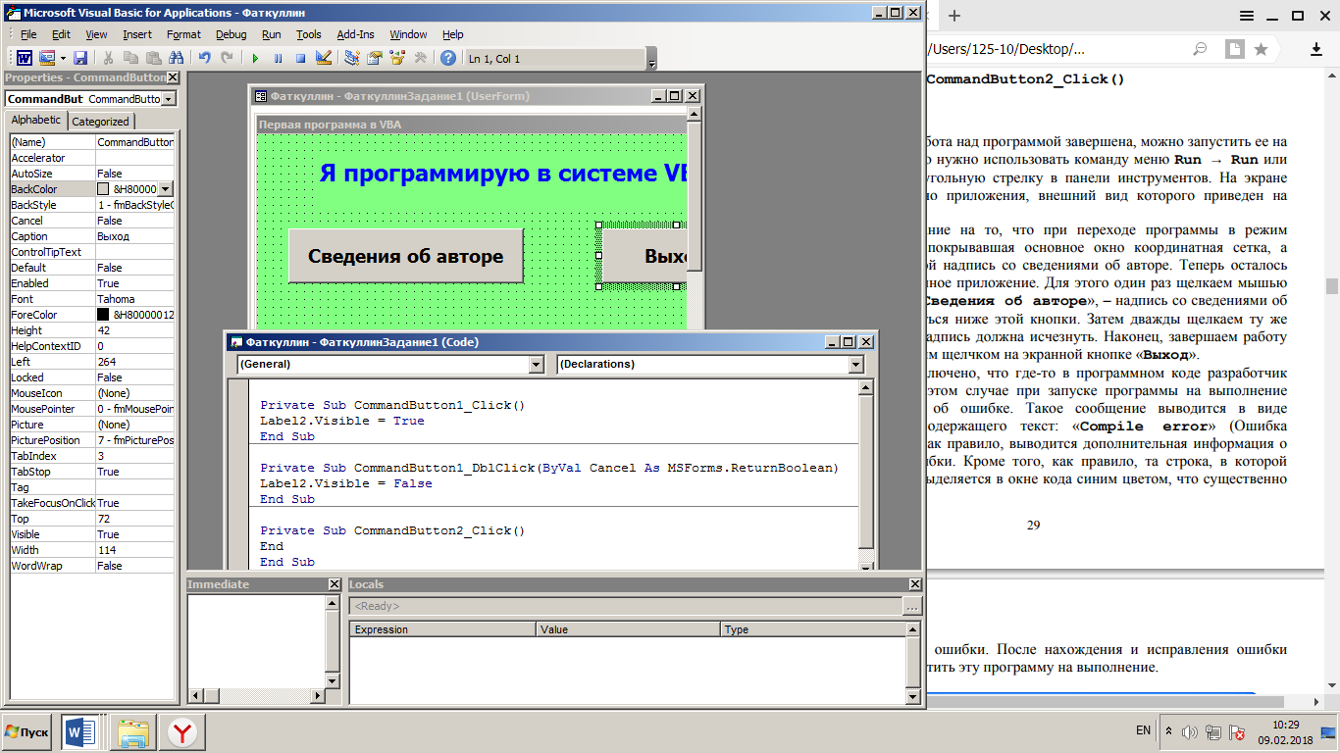

Рисунок 3. Написание кода.

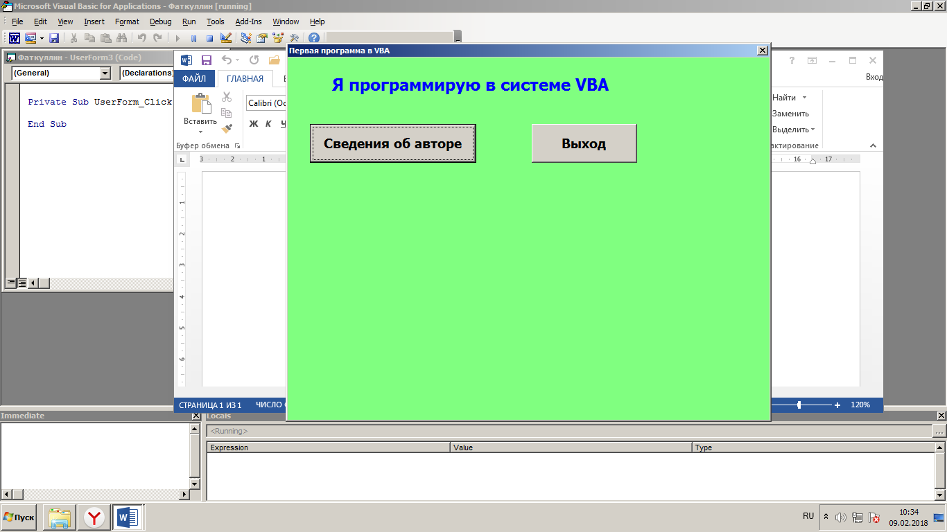

Рисунок 4. Запуск формы.

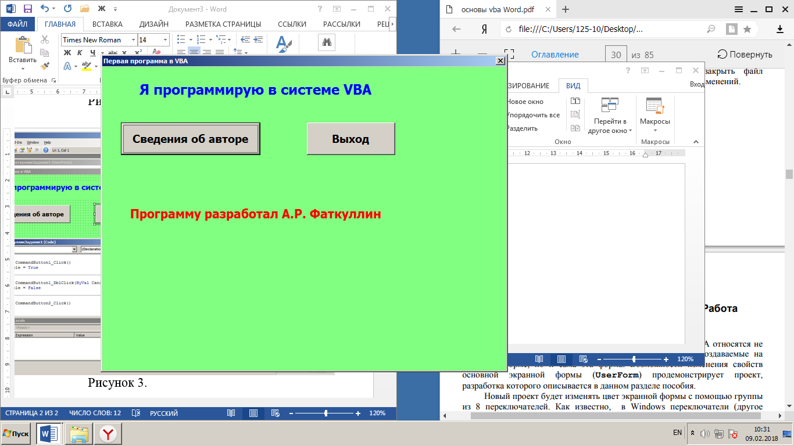

Рисунок 5. Тестирование работы.

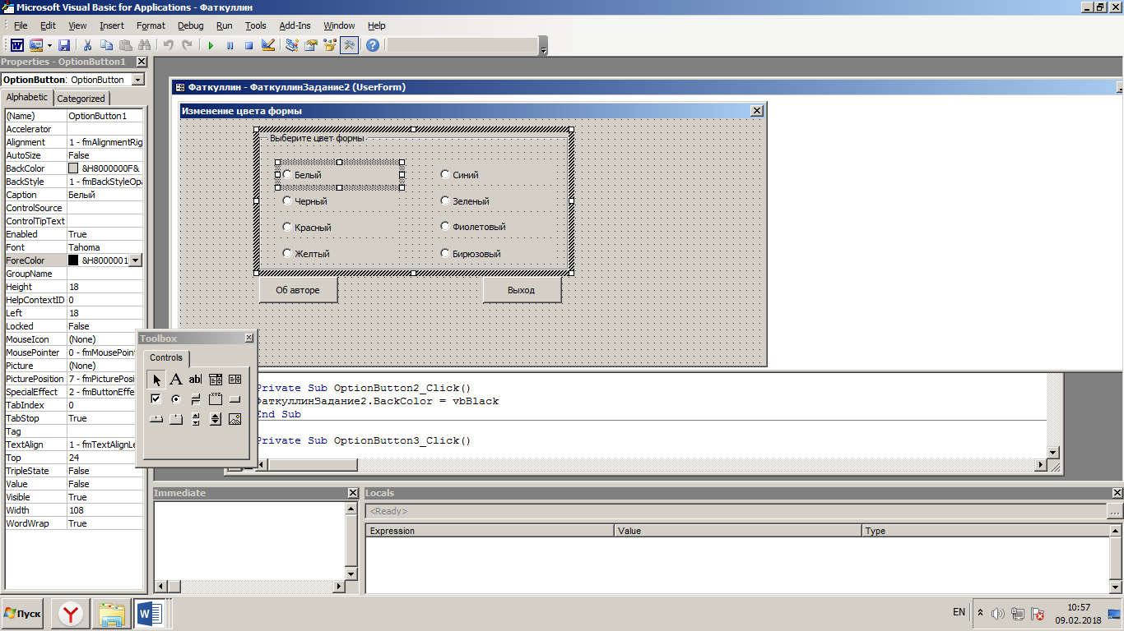

Рисунок 6. Создание формы.

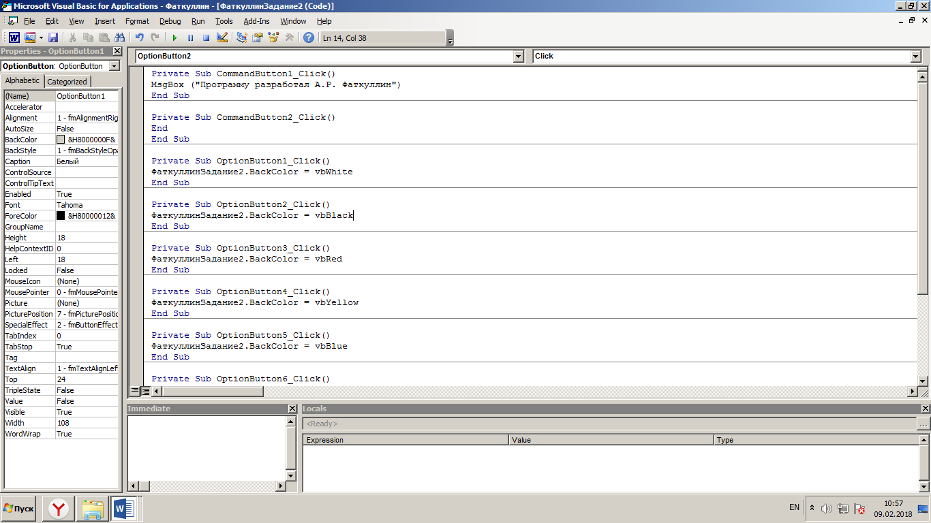

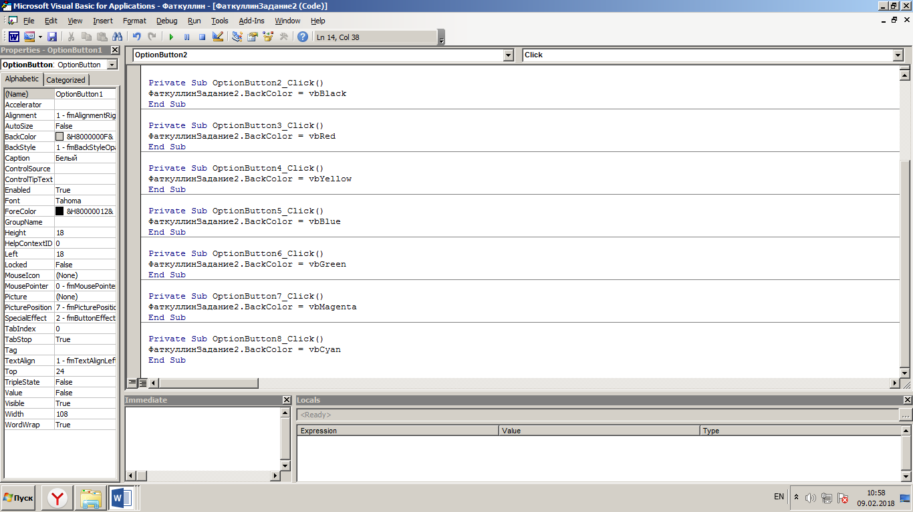

Рисунок 7. Написание кода.

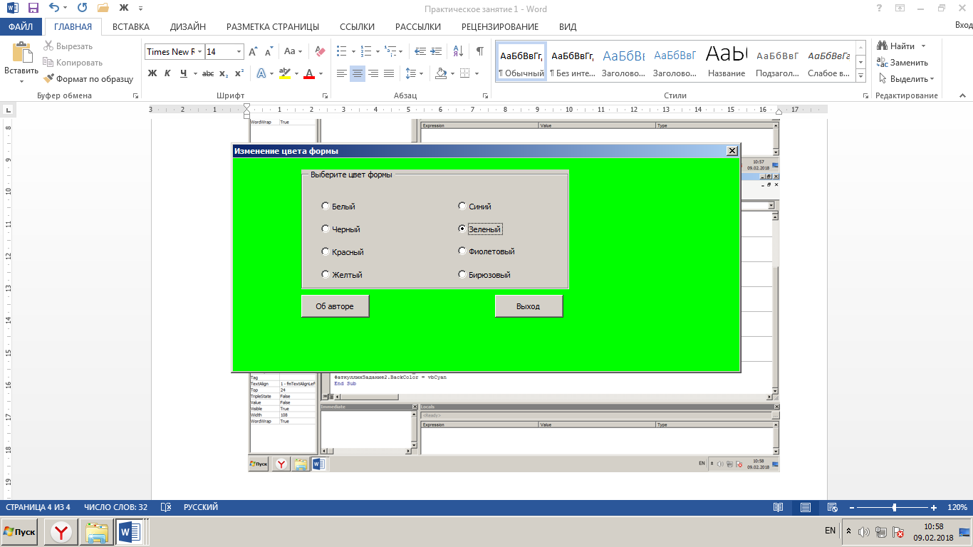

Рисунок 8. Тестирование работы.

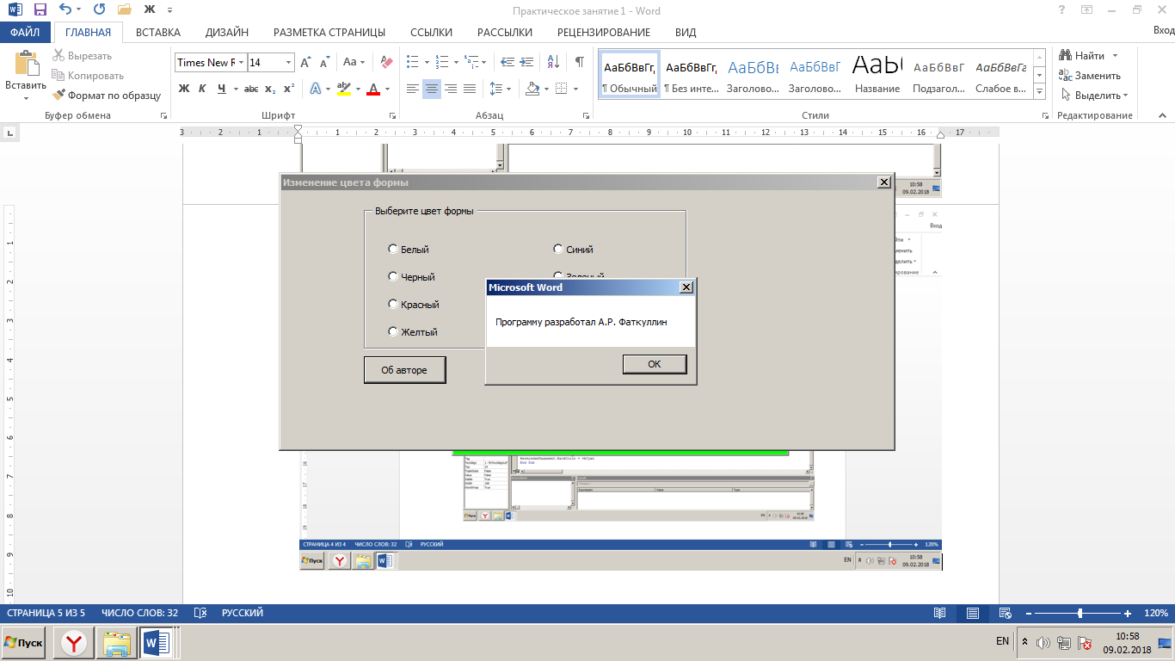

Рисунок 9. Вывод сообщения об авторе.

**Контрольные вопросы:**

1. **Что такое макрокоманда (макрос)?**

Набор действий, записанных в файл, служащих для быстрого выполнения назначенных действий.

1. **Какая последовательность команд в программе Word позволяет начать запись макроса?**

Вид – макрос – запись макроса

1. **По каким признакам можно определить, что в программе Word включен** **режим запись макроса?**

Вид – макрос – остановить запись макроса (по наличию этого пункта)

1. **Какую экранную кнопку следует щелкнуть мышью для того, чтобы** **остановить запись макроса?**

Кнопку остановки записи макроса

1. **Какую последовательность команд нужно использовать в программе** **Word для того, чтобы войти в среду программирования VBA?**

Alt+F11

1. **Какую последовательность команд нужно использовать для того, чтобы** **в среде VBA создать пользовательскую форму?**

Insert uses form.

1. **Укажите основные объекты, которую можно создавать в VBA с** **помощью панели элементов.**

Текст, метка, список, кнопка, фрейм, вкладки, картинка, кнопка для выбора (checkbox или option_button)

1. **Какие вкладки содержит окно программного кода?**

Выбор формы с которой работаем и выбор реагирования на действие.

1. **Как вывести в среде VBA на экран окно программного кода?**

Двойным нажатием по форме.

1. **Какое свойство определяет фоновый цвет объекта?**

backcolor

1. Какие свойства определяют основные характеристики шрифта, которым написана надпись на объекте.

FONT

1. Какое свойство определяет видимость или невидимость объекта?

visible

1. Какие цвета входят в стандартную цветовую палитру Visual Basic?

8 цветов: белый и цвета радуги и по 5 оттенков каждого цвета

1. Какая команда создает в VBA дополнительное диалоговое окно?

msgbox

1. Какую последовательность действий нужно выполнить в VBA для создания группы переключателей

Создать фрейм и в него поместить несколько optionbutton